HW6 B063012054 林祐安
Part 1.
↑經內建函數’ edge(image,’Canny’) ’製作之邊緣偵測圖，threshold、sig預設
(a)
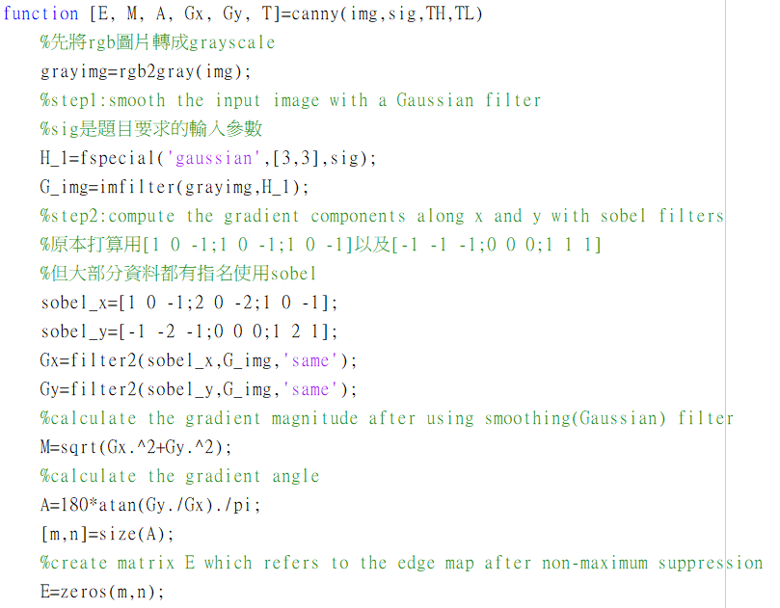
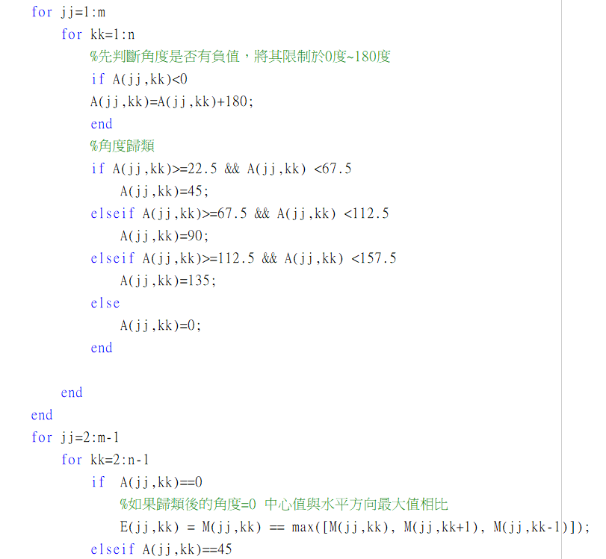
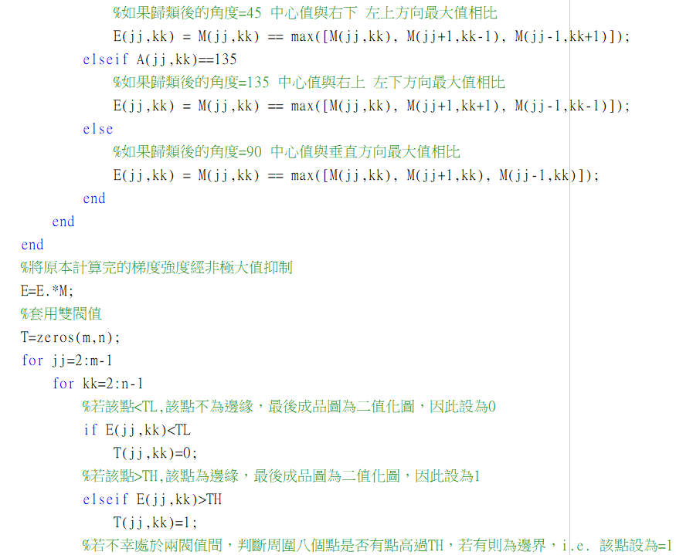
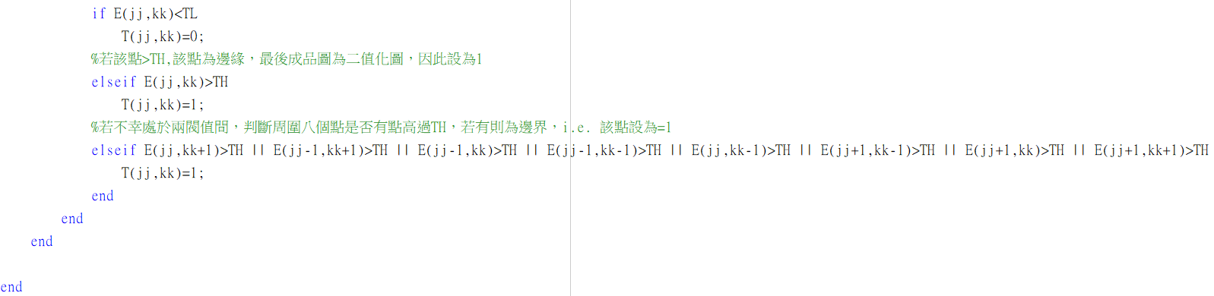
整個函數步驟依序為: (該處圖片使用sig=0.5,TH=100,TL=50)
- 彩圖轉灰階，並通過高斯低通濾波器
- 經過sobel找尋x,y方向的梯度Gx、Gy，顯示的圖片為經過絕對值處理|Gx|、|Gy|
- 計算梯度強度M與梯度方向A

- 歸類梯度方向A，4值化:0 45 90 135，而函數輸出的A為已分類過角度的矩陣，因此只有四種顏色強度0 45 90 135
- Non-maximum suppression，將梯度強度M矩陣依據Non-maximum suppression處理成E矩陣
- Bonus部分，將E矩陣經TH、TL過濾出邊界，其中TH與TL是經過前述步驟觀察E矩陣內的值而選擇，此為第一次嘗試的數值TH=100、TL=50
(b)

(↑sig=0.01)

(↑sig=0.5)

(↑sig=100)
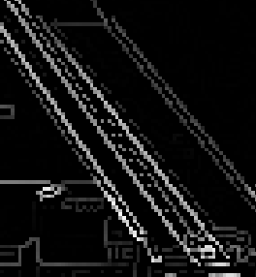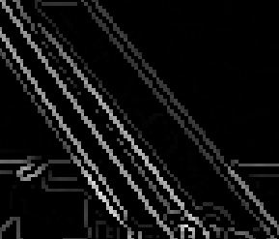
(sig=0.5) (sig=100)

隨手試了sig=0.01、0.2、0.5、0.8、100，因圖片眾多僅放上兩組特別極端的做比較，主要著重在左下角吊臂處，在sig=100時，比起sig=0.5、0.1，吊臂內部的線條較少條，放大看其他較細節的部分，也是sig小時較多線條。這可能是因為sig愈大使得模糊程度愈高，因此對於後續偵測邊界時，模糊的影像較難以尋找邊界。
(c)
(↑根據(b)，於TH=100、TL=10時，sig = 0.15效果最好)
以下固定sig=0.15，調整TH、TL，效果好不好則與用內建函數edge所作相比
(↑sig=0.15，TH=80、TL=30時，左右上角多了奇怪的點點)

(↑sig=0.1，TH=106、TL=20時)
消除了原本左右上角多餘的點點，但換成紅圈處無法密合….，為了不犧牲其他更多地方的資訊，選用此組參數。
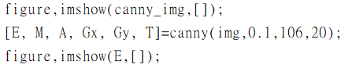

比較大的問題是將圖片使用copy figure貼到word時，word會因為圖片縮放大小而損失某些細節，例如黃框處。
(↑以上三張圖都是同一張圖片sig=0.15，但我在word做了不同縮放，線條的呈現大不相同)

Part2.
sig採用1-(b)，sig=0.15
